INFO FRA
Småmeis
April 2021
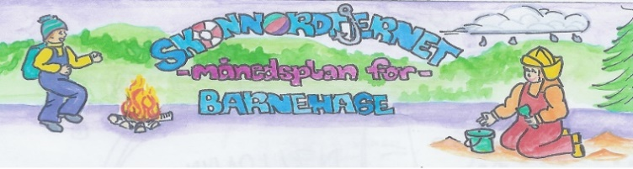
Dette skal vi gjøre i april:
Temaet for april er kroppen vår. Og hva er det vi har inni oss? Er alle like eller er vi forskjellige? Og hva er likt og hva er forskjellig. Fokus vil være at min kropp er min, og at det er jeg som bestemmer over kroppen min. Målet er at barna skal få kunnskap om menneskekroppen og forståelsen for betydningen av gode vaner og sunt kosthold. De skal utvikle respekt for egen andres kropp og for at alle er forskjellige.
Filosofiske samtaler fortsetter med tema om følelser. Som voksen kan du styrke barnas evne til empati. Gjør barna oppmerksomme på at de ikke er alene om å ha følelser. Det finnes mange forskjellige følelser og alle har rett til å vise dem. Vi får hjelp av Kanin og Piggsvin.
Vi ser at å lytte kan være verdifullt og fortsetter dermed med å lytte i språklek. Blant sansene våre er hørselen den som er viktigst for tale- og språkutviklingen. Barnet lærer gjennom å lytte. Barna trenger å øve seg i å være stille og lytte, fordi det er grunnlaget for deres språkutvikling.
I mars hadde vi to runder med skoggruppe, og utover våren kommer vi til å ha det en gang i uka. Vi deler da barnegruppa i to. vi skal etter hvert finne oss en fast turplass, hvor vi har base for skoggruppe. Vi går fra barnehagen rundt 10.30 og er tilbake ca. 13.00 på disse dagene. Tema for disse gruppene vil handle om naturen, og fagområder som er hovedfokus her er realfagene som antall, rom og form og natur, miljø og teknologi. Nå er det viktig at alle barna har hver sin tursekk, for i den skal det være niste vi smører i barnehagen, drikkeflaske, utstyr vi skal ha med osv.
Hver onsdag vil det være fast turdag hvor vi går til turmål i nærområdet.
Jeg starter opp med foreldresamtaler i uke 14. Det ble sendt ut oversikt over tider før påske.
Det vil bli foreldremøte i begynnelsen av mai, antakeligvis digitalt. Dette kommer det info om.
Vi opplever at det er mange barn som ikke sier hei når de kommer til barnehagen, så derfor skal vi ha fokus på å si hei til hverandre denne måneden. Det gjør noe med deg når noen sier hei til deg, alle trenger å bli sett. Og det er også et ledd i arbeidet med sosial kompetanse. Fint om dere snakker om dette hjemme også, og forbereder barna på å si hei.
Viktige datoer i april:  Mandag 5. april: 2.påskedag – barnehagen er stengt  Foreldresamtaler fra uke 14. | Formings-aktiviteter:  Vi lager kroppen vår |  | Språklek:  Å lytte | Bursdager i mars  Agnes fyller 4 år 28/4 - HURRA
 | Filosofi-samtaler:  Å vise følelser | Månedens sang:  Aprilsangen  Soltrall  Nå er våren her | Månedens bok:  Hva er følelser?  Vår i Bakkebygrenda | Månedens rim/regle:  Det dugger, det dugger  Ole, Dole, Doff | Realfagsforsøk:  Vannets kretsløp på vinduet  Filtrering av sølevann

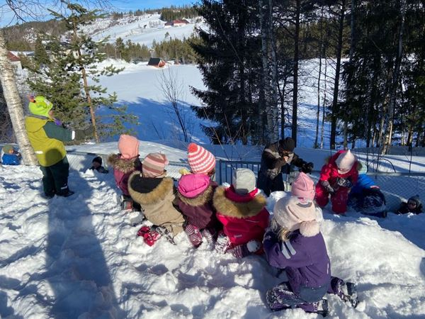
Måneden som gikk:
Mars forsvant i en fei. Vi starta måneden med vinterferie. Og så var det tre uker fram til påske. Midt i dette hadde vi ei uke i friluft. Vi var ute hele dagen. Det ble ei vellykket uke hvor barna opplevde glede ved å være ute. Dessuten var vi jo også ganske så heldige med været.
Vi har snakket litt om følelser denne måneden også, og det er nok noe vi kommer til å fortsette med utover våren. Vi ser hvor viktig det er å kunne fortelle hvordan vi har det inni oss slik at omverdenen også kan forstå. Dette gjør at vi kan forhindre store konflikter og heller sette ord på og fortelle.
Vi har snakket litt om det å lytte, og vi har sett at det kan være vanskelig blant annet å lytte til andre og å vente på tur til å snakke. Innimellom hører vi at barna snakker høyere og høyere i stedet for å lytte og vente. Dette kan der også snakke litt om hjemme.
Det ble to runder med skoggrupper i mars. Det er en litt uvant måte å gjøre ting på, så dette skal vi nok bli gode på etterhvert vi starter dagen og turen med å forberede oss før vi gjennomfører turen og til slutt snakker sammen om hva vi har gjort og opplevd. Og alle har fått hver sin bok hvor det tegnes, limes og settes inn bilder.
Det har blitt mange aketurer, og vi fikk også til skitur i mars.
12. mars markerte vi ettårsdagen for nedsteningen da corona kom til landet vårt. Dette var også en nasjonal markering i alle barnehager.
Nå har jeg fått gjennomført alle barnesamtaler. Også her ser vi at vi har en gjeng med inkluderende barn. De aller fleste nevnt e alle de andre barna som sine venner. Og vi vet jo hvor viktig det er for barn å ha en venn, både for opplevelse av fellesskap, men også for trivsel og trygghet.
Rammeplan om:
Barns medvirkning:
Barna skal jevnlig få mulighet til aktiv deltakelse i planleggingen og vurderingen av barnehagens virksomhet. Alle barn skal få erfare å få innflytelse på det som skjer i barnehagen. Vi skal ta utgangspunkt i barnas erfaringer, interesser, synspunkter og initiativ i barnehagens daglige arbeid og ved valg og gjennomføring av temaer og prosjekter.
Sosial kompetanse:
Sosial kompetanse er en forutsetning for å fungere godt sammen med andre og omfatter ferdigheter, kunnskaper og holdninger som utvikles gjennom sosialt samspill. I barnehagen skal barna kunne erfare å være betydningsfulle for fellesskapet og å være i positivt samspill med barn og voksne.
Livsmestring og helse:
Barnehagen skal være et trygt og utfordrende sted der barna kan prøve ut ulike sider ved samspill, fellesskap og vennskap. Barnehagen skal bidra til barnas trivsel, livsglede, mestring og følelse av egenverd og forebygge krenkelser og mobbing. Barna skal ha mulighet til ro, hvile og avslapping i løpet av barnehagedagen.

Fagområder:
Kommunikasjon, språk og tekst:  Gjennom arbeid med fagområdet skal barnehagen bidra til at barna uttrykker sine følelser, tanker, meninger og erfaringer på ulike måter. | Kropp, bevegelse, mat og helse:  Gjennom arbeid med fagområdet skal barnehagen bidra til at barna blir kjent med egne behov, får kjennskap til menneskekroppen og utvikler gode vaner for hygiene og et variert kosthold. | Kunst, kultur og kreativitet:  Gjennom arbeid med fagområdet skal barnehagen bidra til at barna opplever glede og stolthet over egen kulturelle tilhørighet | Natur, miljø og teknologi:  Barnehagen skal legge til rette for at barna kan få et mangfold av naturopplevelser og få oppleve naturen som arena for lek og læring. | Antall, rom og form:  Gjennom arbeid med fagområdet skal barnehagen bidra til at barna leker og eksperimenterer med tall, mengde og telling og får erfaring med ulike måter å uttrykke dette på. | Etikk, religion og filosofi:  Gjennom arbeide med fagområdet skal barnehagen bidra til at barna utvikler interesse og respekt for hverandre og forstår verdien av likheter og ulikheter i et fellesskap. | Nærmiljø og samfunn:  Gjennom arbeid med fagområdet skal barnehagen bidra til at barna erfarer at alle får utfordringer og like muligheter til deltakelse

Info:  - Månedsplanen legges ut på web – siden vår. Dersom du/dere ikke har tilgang, spør Sølvi. Vil du/dere ha månedsplanen i papirform, si ifra. 😊  - Ida og Tiril er student ved barnehagelærerutdanningen ved Hinn. Og Lillian er vikar for dem.  - Vi starter med samlinger kl. 9.30.  Ikke forstyrr samlingene våre, vent til vi er ferdige.  - Vi går på turer ca. kl. 10.00 og er tilbake innen kl. 14.00.  Klær:  Husk at det skal ligge ekstra skift på garderobeplassen til barna. Viktig med gode og fornuftige klær. Nå trengs det regntøy som kan has utenpå enten dress eller fleece/ullklær. Vi anbefaler at barna bruker ull innerst, og ikke bomull. Er fortsatt lurt med lue, votter og buff. Cherrox o.l. er godt fottøy utover.  NB! MERK KLÆR OG SKO GODT OG TYDELIG MED RIKTIG NAVN  Husk:  Gi beskjed når barnet har fri eller er syk.  Barna skal ha sin egen drikkeflaske i barnehagen – merket med navn.  Barna skal ha egen tursekk – viktig å ha når vi starter opp med skoggrupper | Bilder fra måneden som har gått legges ut i album på weben

